İnsan ve ACOPOStrak arasında emniyetli iş birliği
Emniyet fonksiyonları güvenli bir İnsan-Track-Kolaboratif Robot işbirliğinin oluşmasını sağlar.
Esnek taşıma sistemi ACOPOStrak ve İnsan-Track-Kolaboratif Robot işbirliği ile B&R, insan ve makine arasındaki ortak çalışma anlamında yeni bir boyut açıyor. Akıllı emniyet teknolojisi bu işbirliğinin güvenli şekilde yürümesini sağlıyor. Ayrı bir koruma ünitesine artık gerek kalmıyor.

B&R, ACOPOStrak sistemine 5 emniyet fonksiyonunu entegre etmiştir: Safe Torque Off (STO), Safely Limited Speed (SLS), Safely Limited Force (SLF), Safe Direction (SDI) ve Safe Maximum Speed (SMS). Bu fonksiyonlar taşıma ünitelerinin hızını ve gücünü emniyetli şekilde sınırlandırarak Track sisteminde manuel iş istasyonları oluşmasını sağlar. Track sisteminin diğer bölümündeki taşıma üniteleri tam bir dinamikle çalışmaya devam eder.
Esnek emniyet çözümü
B&R’ın İnsan-Track-Kolaboratif Robot işbirliğinin en önemli özelliği esnekliğidir. Emniyetli hız ve kuvvet için sınırlar, çalışma esnasında emniyetli uygulama yazılımı üzerinden hesaplanarak etkinleştirilir ve devre dışı bırakılır. Taşıma ünitelerinin ağırlığı, emniyetli hızın hesaplamasına dâhil edilmiştir. Böylece farklı ağırlıklardaki taşıma üniteleri insanlar için bir tehdit oluşturmadan mümkün olan maksimum emniyetli hızda hareket edebilmektedir.
Makine duruşuna gerek olmadan emniyetli kurulum modu
ACOPOStrak’in emniyet fonksiyonları, insanların Track sistemi üzerinde çalışabilmelerine imkân veren emniyetli bir kurulum modu sağlar. Hız ve kuvvet sınırları, Track sisteminin etkileşimde olan bölümlerinin ihtiyaçları doğrultusunda aktif edilir. İnsanlar tehlikeli bölgeden uzaklaştıklarında sınırlamalar kaldırılır. Yavaş ve yüksek hızda emniyetli çalışma arasında geçiş yapmak her zaman mümkündür. Diğer sistemlerde de yapı gereği hızı emniyetli şekilde sınırlandırabilecek Track sistemi elemanları vardır ancak bu sınırlama kaldırılamaz veya değiştirilemez.
Toplam ekipman etkinliği (OEE) ve yatırımdan gelen kazanç (ROI)
ACOPOStrak’in hataya yanıt verme süresinin kısa olması sayesinde emniyet mesafelerinin yüksek olması gerekli değildir. Track sisteminin etrafındaki makine, manuel iş istasyonu ve emniyetli kurulum moduna rağmen çok kompakt bir şekilde tasarlanabilir. Yatırımdan gelen kazanç (ROI) artar ve makinenin yer işgali azalır. Toplam ekipman etkinliği açısından, yeni teknoloji bir kilometre taşıdır.

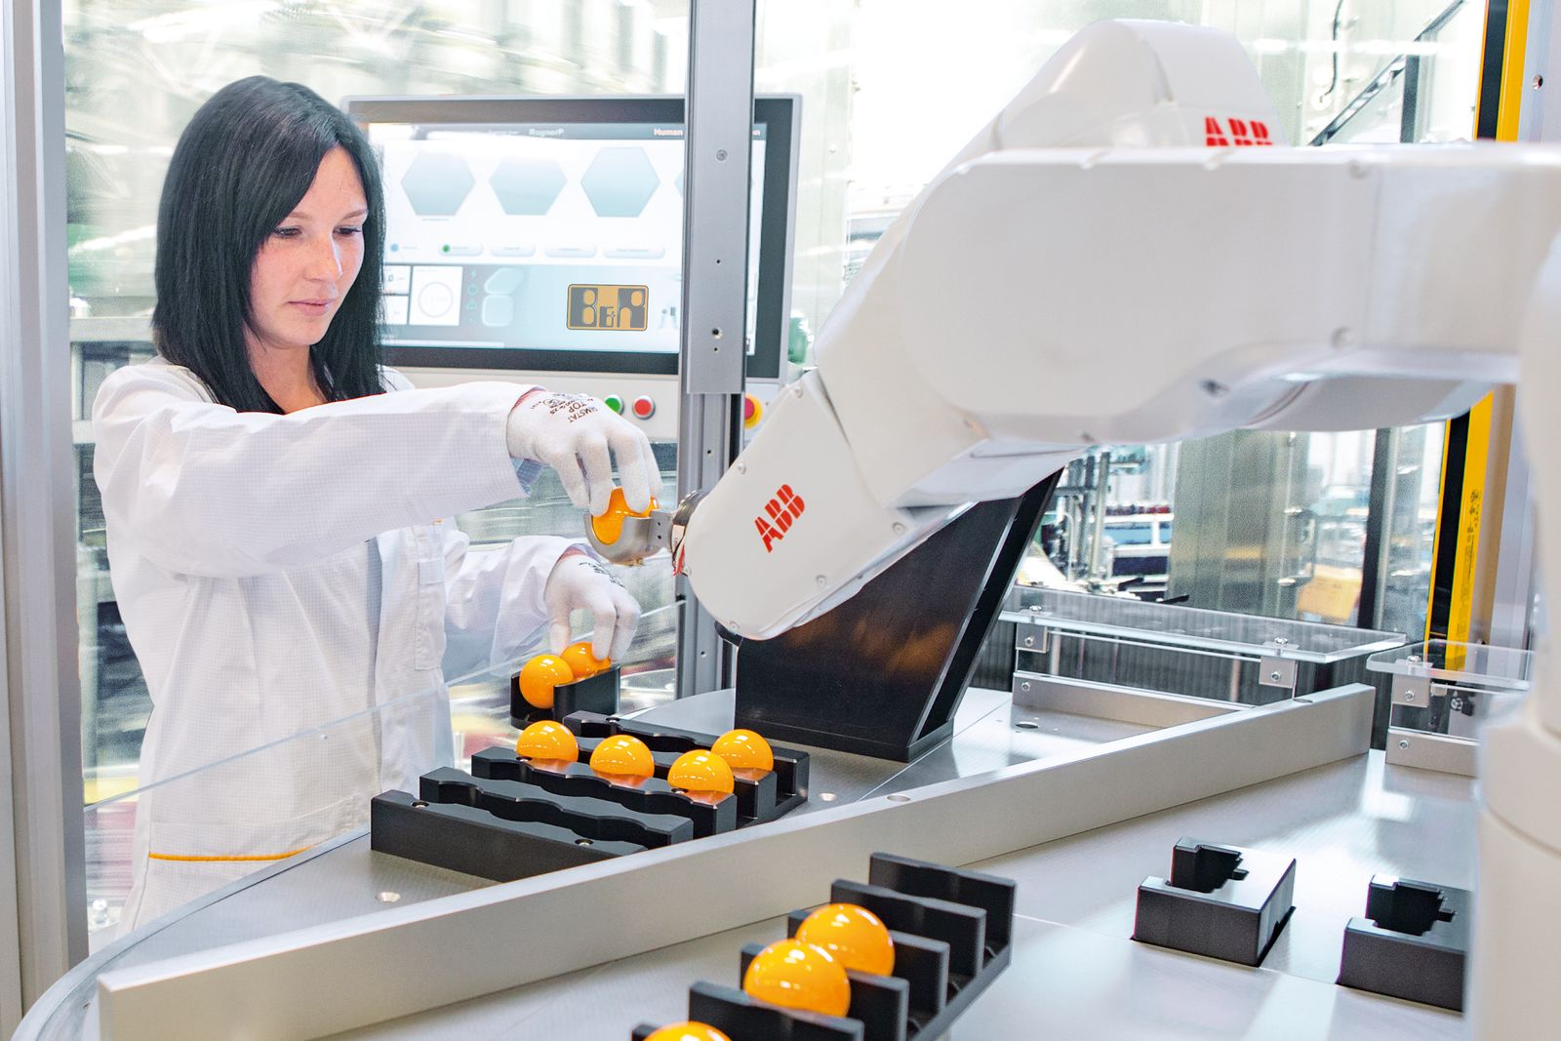
Akıllı emniyet teknolojisi insan ve makine arasında emniyetli bir işbirliğini garanti eder.

B&R Hakkında
ABB Grubunun bir bölümü olan B&R, merkezi Avusturya'da bulunan endüstriyel otomasyon alanında global bir liderdir. B&R, neredeyse her sektördeki müşterilere makine ve fabrika otomasyonu, hareket kontrolü, HMI ve entegre güvenlik teknolojisi için eksiksiz çözümler sunmak üzere en son teknolojiyi ileri mühendislikle birleştiriyor. OPC UA, POWERLINK ve openSAFETY gibi Endüstriyel IoT iletişim standartlarının yanı sıra Automation Studio yazılımıyla B&R, otomasyon mühendisliğinin geleceğini sürekli olarak yeniden tanımlıyor. B&R'ı endüstriyel otomasyonun ön saflarında tutan yenilikçi ruh, süreçleri basitleştirme ve müşteri beklentilerini aşma taahhüdünden kaynaklanmaktadır.
Daha fazla bilgi için www.br-automation.com adresini ziyaret edin.

